Oppgåve 1:

1. En forflytning (translasjon) av det frekvensdomenefiltrerte bildet.

Grunnen til at vi får den første forskjellen er at periodane gjentar seg. Bildet har implisitt periodisitet og dette fører til utslag i diskontinuitet som gir oss ekstra frekvensar.

1. Forskjeller i kantene (randen) i de to filtrerte bildene.

Når du bruker same funksjonen så krymper du originalbildet og nullutvider det når du bruker konvulsjon. Da vil den fjerne nullutvidelsen før du returnerer bildet som gjør at vi ikke får den sorte kanten ved randen vi får vanligvis.

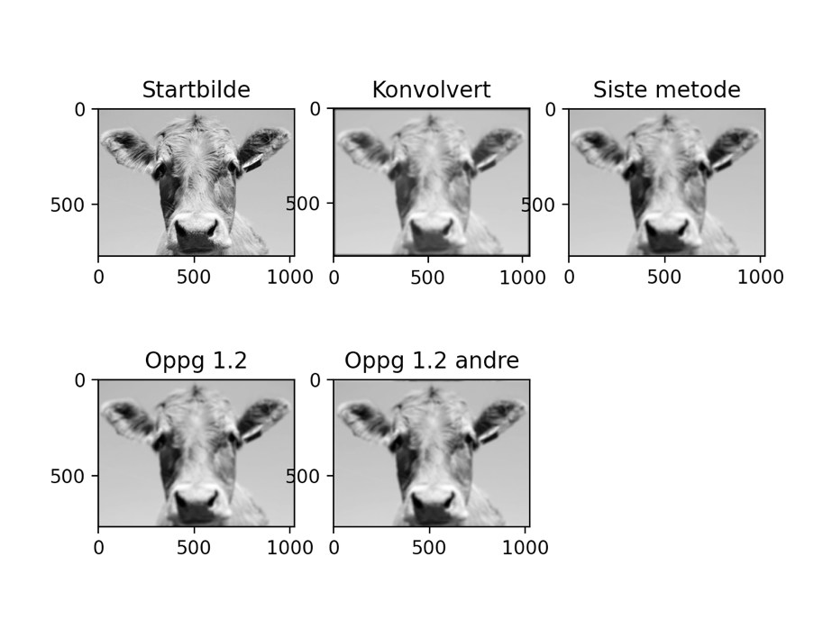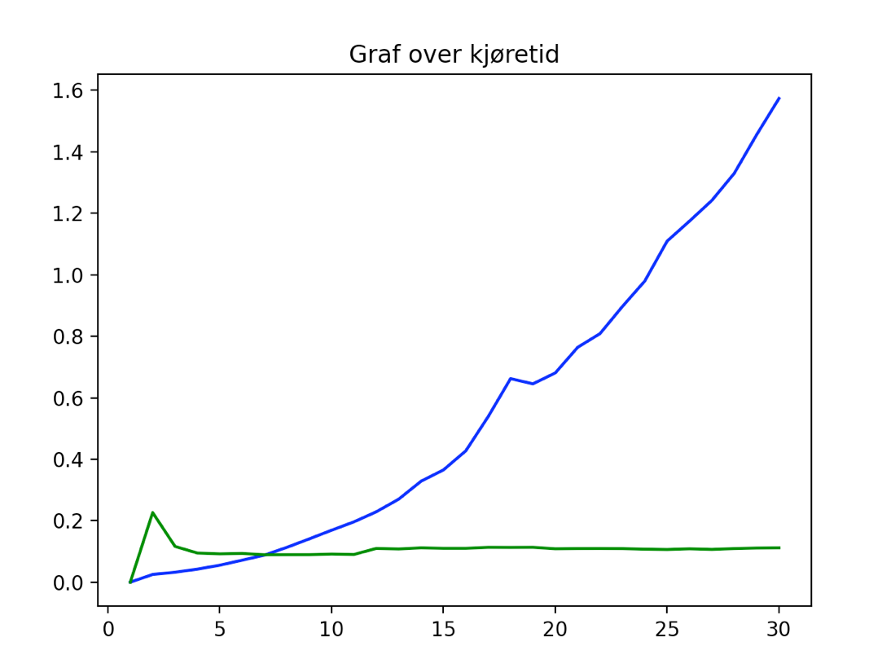

Oppgåve 2:

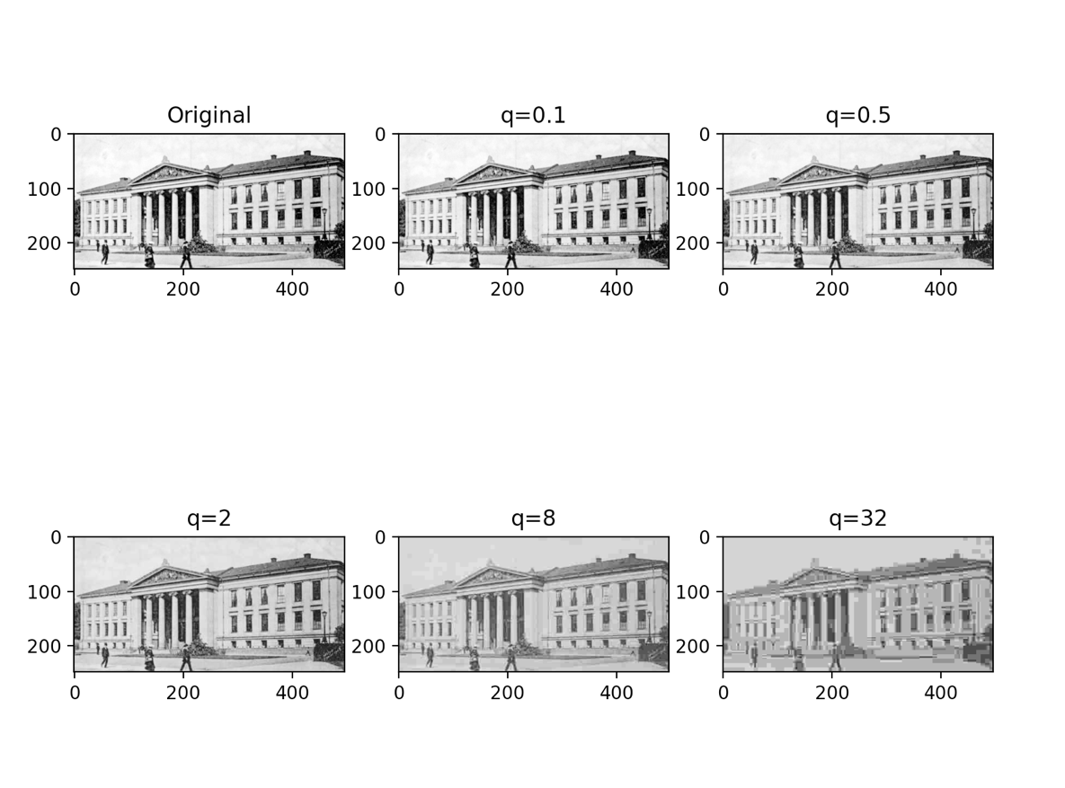

1. Dine oppdagelser om rekonstruksjonsfeilene

Blokk-artefakter blir synlige fra q = 2.Vi ser tydeligere og tydeligere fra q=8 og q =32. Noe som stemmer overens med at blokk-artefakter skal øke med kompresjonsraten.

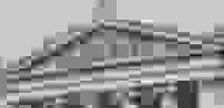

q=8 q=32

Jeg klarer ikke observere noen ringinger i noen av bildene. Jeg observerte heller ikke noe glatting. Bildet ble bare veldig pikselert

1. Din vurdering av når rekonstruksjonsfeilen er «god nok»

Personlig mener jeg at rekonstruksjonsfeilen er god nok ved kompresjonsraten q=0.1og q=0.5. Dette går på bekostning av at hvor mye lagring vi egentlig sparer.

1. Forklaring av hvorfor den estimerte kompresjonsraten øker med verdien av tallparameteren q.

Når vi ganger opp Q matrisen med ett stort tall q så vil Q bli veldig stor. Når vi deler bildet vårt på denne store Q vil mange av verdiene nærme seg null. Siden vi avrunder bildet, vil mange av verdiene faktisk bli 0. Dette vil føre til at vi har mindre informasjon i bildet å lagre, og trenger derfor mindre antall bits for å representere